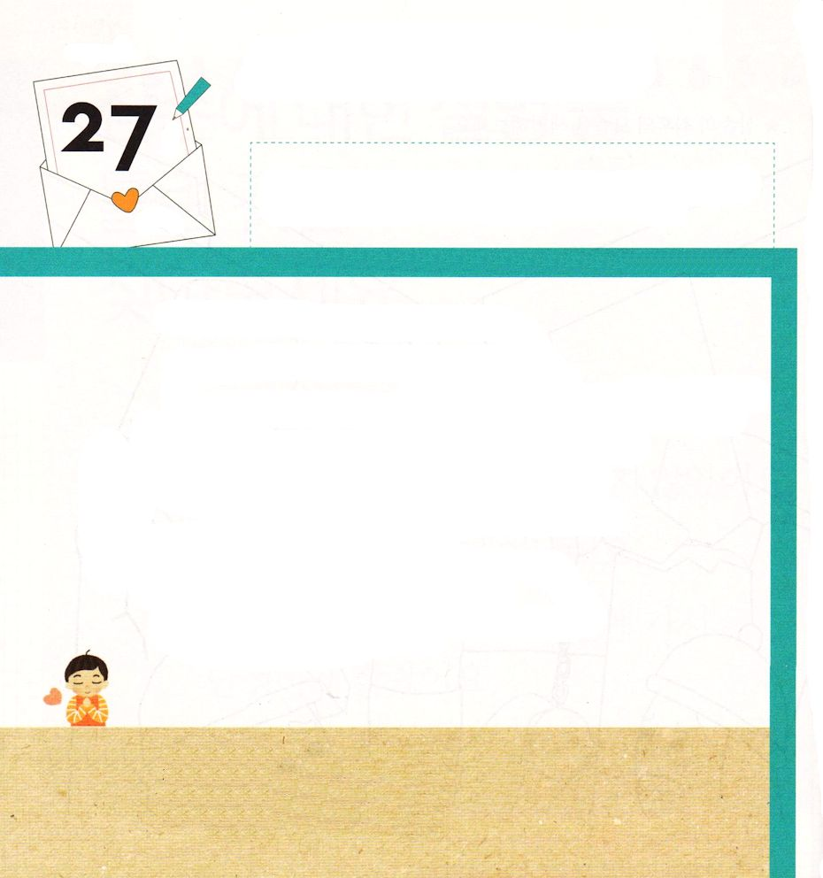

使徒1:8 しかし、聖霊があなたがたの上に臨まれるとき、あなたがたは力を受けます。そして、エルサレム、ユダヤとサマリヤの全土、および地の果てにまで、わたしの証人となります。

げつようび

かみさまは うちゅう ばんぶつの しゅじんです。
かみさまは このよの すべての ことを そうぞうされて
ごぞんじで ないことは ありません。 おられない ところも
ありません。そして いつでも レムナントと
ともに おられます（インマヌエル）。
かみさまは インマヌエルの しゅくふくを おおくの
ひとびとに つたえることを ねがっておられます。
レムナントが うける すくいの しゅくふくを
ぜんせかいに つたえることが できるように いのりましょう。

あいの かみさま！
わたしを すくってくださって インマヌエルの しゅくふくを くださって
ありがとうございます。わたしが うけた しゅくふくを ぜんせかいに
つたえることが できるように ちからを ください。
イエス・キリストの おなまえによって おいのりします。アーメン


★せいしょに でてくる レムナントの なまえを
みつけましょう

ア イ ザ ヤ ク ダ ビ デ
レ ヨ ム タ サ ナ ハ マ サ セ キ ス ワ シ メ エ
ム フ コ パ ウ ロ ミ リ
エ ヤ ケ エ ラ ヌ ソ シ
ル オ ウ ノ モ ー セ ヤ

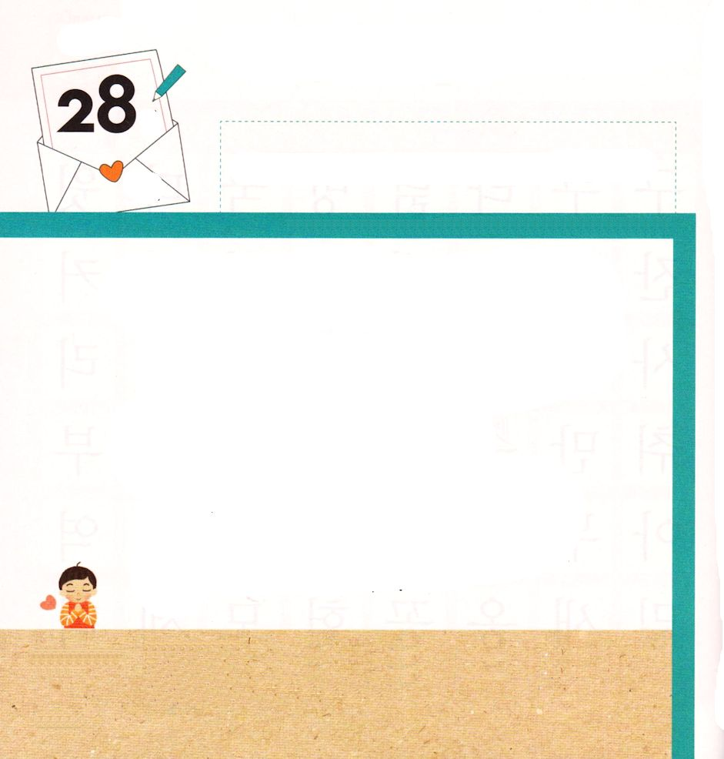

マルコ16:15 それから、イエスは彼らにこう言われた。「全世界に出て行き、すべての造られた者に、福音を宣べ伝えなさい。

かようび

レムナントは これから おとなに なって なにを
するのか ゆめと ビジョンを もって いのってみましょう。
それぞれの かおが ちがうように かみさまが こじんに
くださった タラントも やはり それぞれが ちがって
ゆいいつなのです。
しかし ひとつのことは おぼえて おかなければ なりません。
レムナントの ゆめと ビジョンは
せかいふくいんかの ための ことでなければ ならない
という じじつです。
いまから ちいさなことに さいぜんを つくして
かんしゃする しゅうかんを そだてていきましょう。

あいの かみさま！
わたしが せかいふくいんかの ために けんしん することが
できるように タラントを はっけんして ビジョンと いだくように
させてください。
イエス・キリストの おなまえによって おいのりします。アーメン

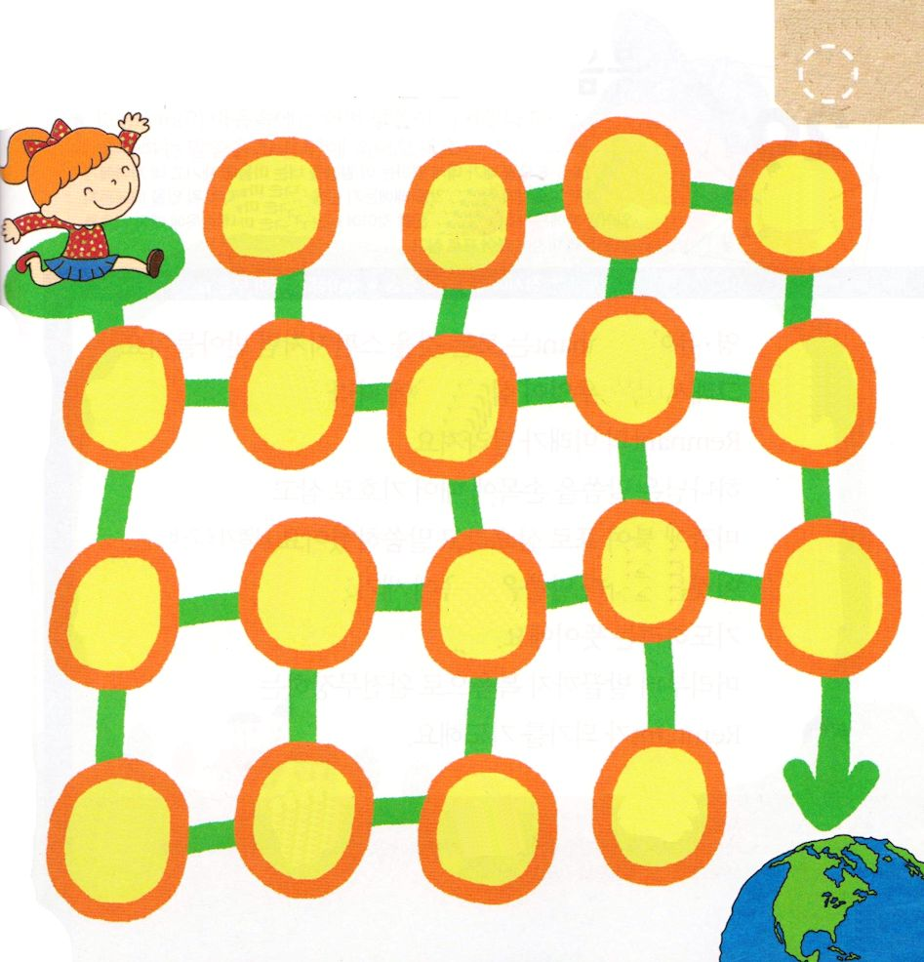
★ふくいんを つたえる ために せかいに でていく レムナントに
したがって みことば いのり でんどうの じゅんに
すすんで みましょう。
。

でんどう でんどう
みことば いのり

みことば
みことば いのり みことば いのり

みことば
いのり でんどう でんどう
いのり

みことば みことば いのり
でんどう


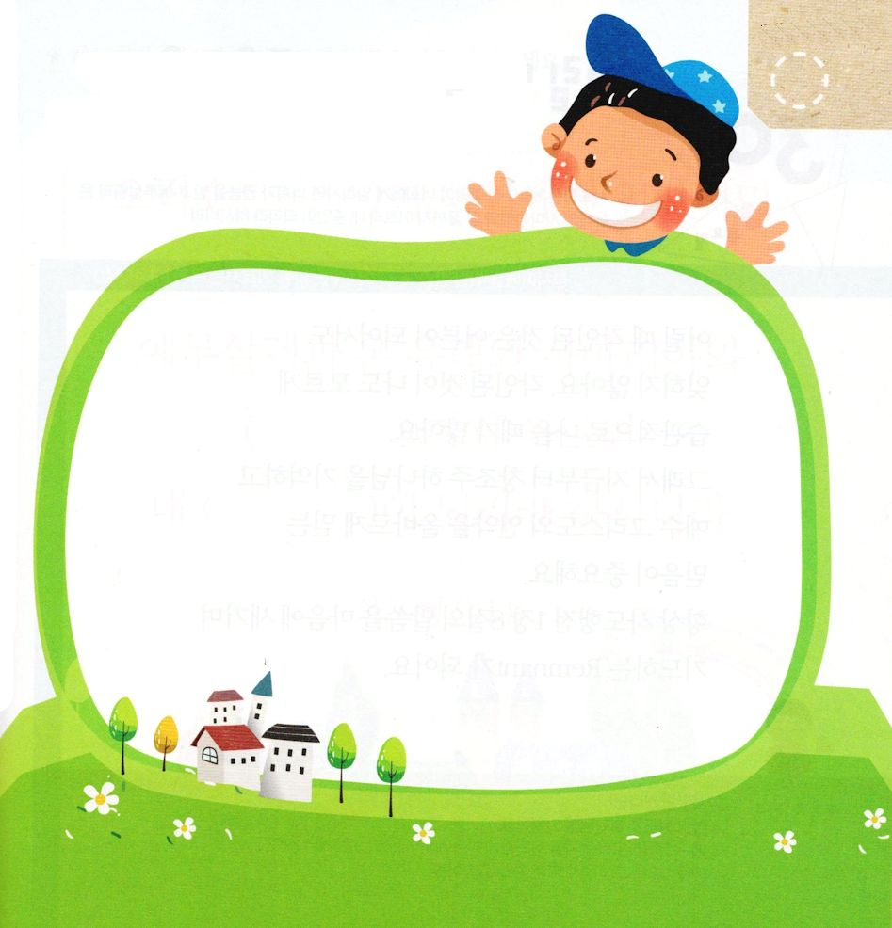

申命記6:6～8 私がきょう、あなたに命じるこれらのことばを、あなたの心に刻みなさい。これをあなたの子どもたちによく教え込みなさい。あなたが家にすわっているときも、道を歩くときも、寝るときも、起きるときも、これを唱えなさい。これをしるしとしてあなたの手に結びつけ、記章として額の上に置きなさい。
↓

すいようび

ようじの レムナントは すべての ことを スポンジの
ように うけとります。 ですから このとき なにが
うえられるかに したがって レムナントの みらいが
ちがってきます。
かみさまは みことばを てに むすびつけ きしょうとして
ひたいの うえに おきなさいと いわれました（しんめいき6:7～8）
これは まいにち みことばを こころに うえて
いのりなさい という いみです。
あたまから あしまで ふくいんで かんぜんぶそうする
レムナントに なるように いのります。

あいの かみさま！
わたしが ふくいんで かんぜんに ぶそうすることが できるように
まいにち こころに みことばを うえて いのれますように。
イエス・キリストの おなまえによって おいのりします。アーメン

★レムナントの こころの なかに どんな
みことばが こめられて いるのでしょうか。
すきな みことばを えの なかに
かいてみましょう。



使徒1:8 しかし、聖霊があなたがたの上に臨まれるとき、あなたがたは力を受けます。そして、エルサレム、ユダヤとサマリヤの全土、および地の果てにまで、わたしの証人となります。

もくようび

こどもの ときに こくいんされた ことは おとなに
なっても わすれません。 こくいんされた ことは
わたしも しらない うちに しゅうかんに なることが
おおいのです。
それゆえ いまから そうぞうしゅの かみさまを おぼえて
イエス・キリストの けいやくを ただしく しんじる
しんこうが じゅうようです。
いつも しと１：８の みことばを こころに きざんで
いのる レムナントに なりましょう。

あいの かみさま！
いつも そうぞうしゅの かみさまを おぼえて
イエス・キリストの けいやくを ただしく しんじる レムナントに
ならせてください。
イエス・キリストの おなまえによって おいのりします。アーメン

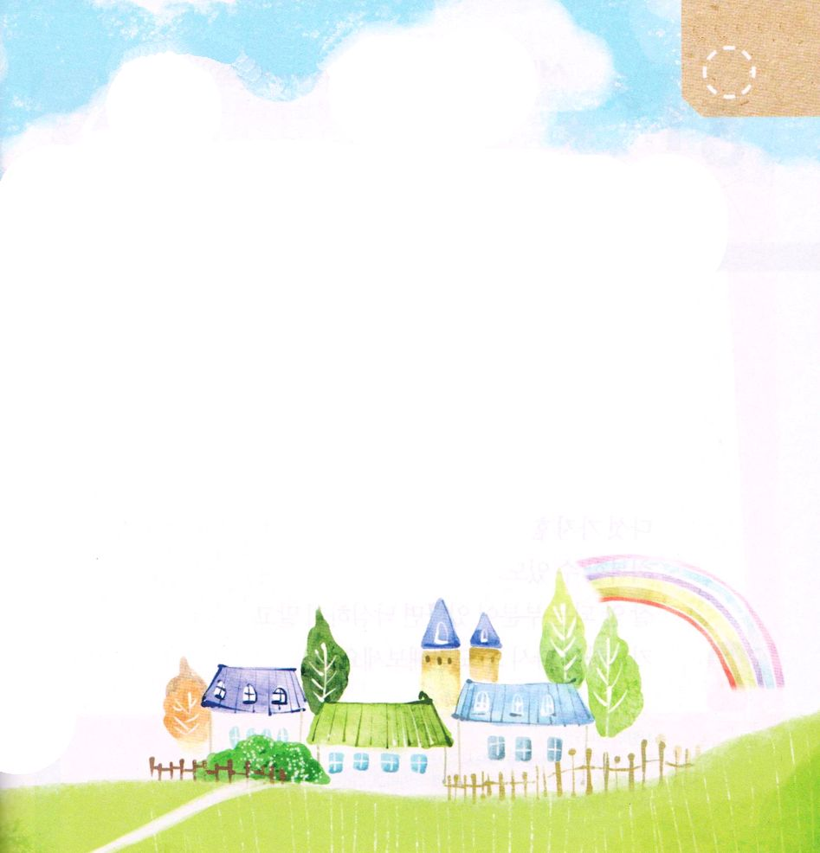

★しと１：８の みことばです。 （ ）のなか に
ことばを いれましょう。

しかし、（ ）が あなたがたの
うえに のぞまれるとき、あなたがたは
( )を うけます。そして、エルサレム、
ユダヤと サマリヤの ぜんど、
および ( )にまで、
わたしの ( )となります。
しと１：８

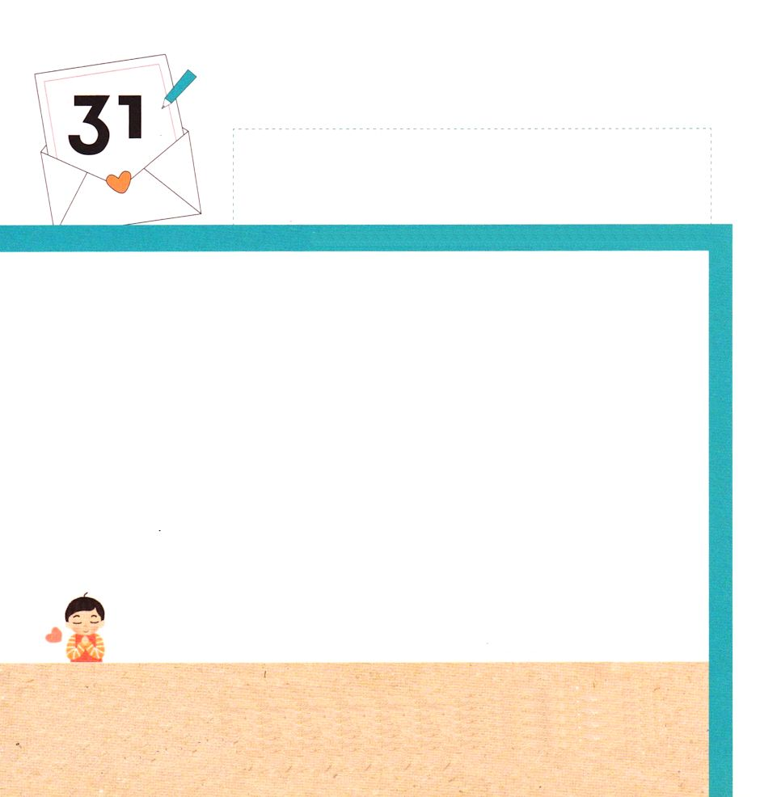

ヘブル9:27 そして、人間には、一度死ぬことと死後にさばきを受けることが定まっているように、

きんようび

レムナントは このよの ながれを おいかけないで
くらやみの ぶんかを ふくいん ぶんかに さいそうぞうする
しめいを もっている かみのこどもです。
これから まず でんどうしゃと せんきょうしとして
たつことが できるように かみのこどもの みぶんと
けんいを かくにんして ５つの ちから（れいりょく、ちりょく、
たいりょく、けいざいりょく、じんざいりょく）を
かいふく できるように いのりましょう。
よくできない ぶぶんが あるなら おちこんだり しないで
いのって もういちど ちょうせんしましょう。

あいの かみさま！
わたしに よのなかを いかす しめいを くださって ありがとうございます。
まいにち かみのこどもである みぶんと けんいを かくにんして
５つの ちからを かいふくさせて ください。
イエス・キリストの おなまえによって おいのりします。アーメン

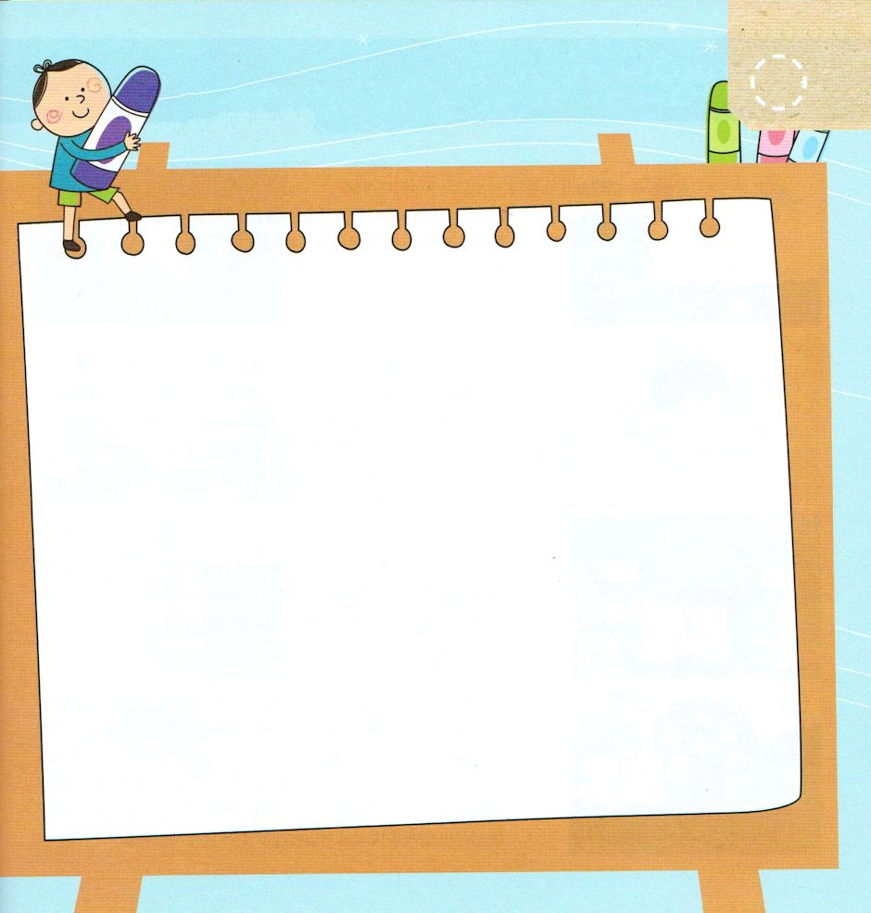
★みらいに ふくいん ぶんかを そうぞうする
せんきょうし または でんどうしゃに なっている
わたしの すがたを そうぞうして かいてみよう

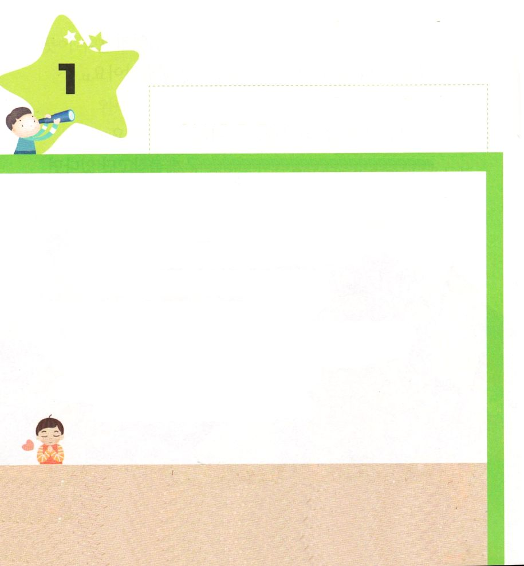
きょうの みことば

Iコリント15:58 ですから、私の愛する兄弟たちよ。堅く立って、動かされることなく、いつも主のわざに励みなさい。あなたがたは自分たちの労苦が、主にあってむだでないことを知っているのですから。

どようび

レムナントの こころのなかに なにが きざまれていますか。
ちいさいときから そうぞうしゅの かみさまの みことばを
こころに ふかく きざむことが じゅうようです。
このよの ひとびとは かみさまの みことばを
いろいろな いみで うけとって かんがえますが
レムナントは みことばを そのまま しんじて
せいれいに みちびかれなければ なりません。
これが けいやくの おくぎです。

あいの かみさま！
そうぞうしゅの かみさまを ただしく しって イエスが キリストで
あることを しんじる レムナントに ならせてください。
イエス・キリストの おなまえによって おいのりします。アーメン

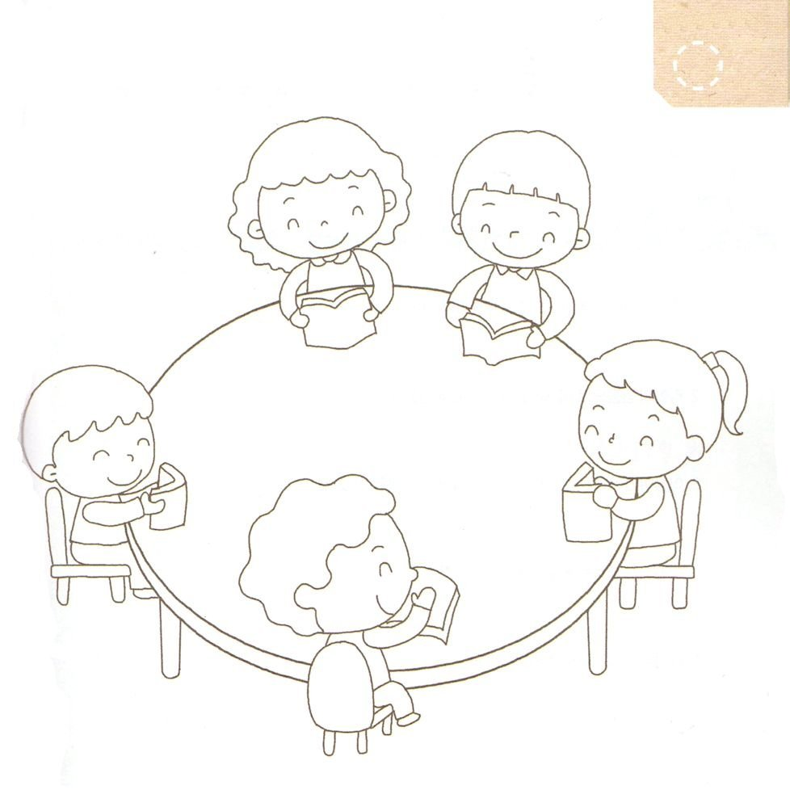
★レムナントが きょうかいに ともに あつまって
せいしょの みことばを よんでいます。
きれいな いろを ぬりましょう。

